Кировское областное государственное профессиональное
Образовательное бюджетное учреждение
«Кировский медицинский колледж»

ПРОЕКТ

СЕКЦИЯ: Химические науки
ТЕМА: «Молочные реки»

Работу выполнила:
студентка 1 курса
группа 120 м/c
специальности 34.02.01
Сестринское дело
Беляева Софья
Ивановна
Руководитель проекта:
преподаватель химии
Т. Л. Резник

Киров
2022

СОДЕРЖАНИЕ
ВВЕДЕНИЕ 3
I. Молоко-это изумительная пища, приготовленная самой природой 6
1.1 Молоко 6
1.2 Разнообразие молока 6
1.3 Воздействие молока на организм человека 7
1.4. Почему возникает аллергия на молоко 8
1.5 Требования к маркировке и упаковке молока 9
1.6 Жирность молока - показатель качества 10
1.7 Качество молока 11
1.8 Обработка молока. 11
II. Определение качества молока в домашних условиях 13
III. ПРАКТИЧЕСКАЯ ЧАСТЬ 17
АНАЛИЗ КАЧЕСТВА МОЛОКА 19
ЗАКЛЮЧЕНИЕ 21
ПРИЛОЖЕНИЕ 22
СПИСОК ИСПОЛЬЗОВАННЫХ ЛИТЕРАТУРНЫХ И ЭЛЕКТРОННЫХ ИСТОЧНИКОВ 26

«Молоко-это изумительная пища, Приготовленная самой природой»
(Академик И.П.Павлов)

ВВЕДЕНИЕ
Молоко - один из значимых продуктов питания. В его составе выявлены самые необходимые вещества для здоровья человека. Оно содержит 87,5% воды. Из 12,5% сухих веществ, в среднем 3,5% доводится на жир, 3,2% - на белки, 0,04% - на небелковые азотистые соединения, 4,7% - на лактозу, 0,7% - на минеральные вещества. Углеводы и жиры-источники энергии. Белки имеют необходимые аминокислоты, в том числе и те, что не синтезируются организмом человека. Минеральные вещества, находящиеся в молоке, способствуют образованию и усвоению витаминов, входят в состав тканей человека. Данный продукт содержит практически все витамины, необходимые для нормального развития организма. Исключение молока из питания может привести к уменьшению необходимых веществ в организме.
В настоящее время на прилавках магазинов появилось большое количество молочных продуктов. Но не часто можно встретить в продаже натуральное свежее молоко от частных производителей или крестьянско-фермерских хозяйств. В основном потребители используют в питании молоко из магазина.
Как будущего медицинского работника меня интересует, как влияет качество молока на человеческий организм. Данный проект направлен на то, чтобы выяснить качество молока из магазина и показать, как можно исследовать качество молока в домашних условиях.

Цель проекта:
Определить качество молока, которое продается в нашем магазине, и познакомить студентов с данными о качественном молоке и методах определения качества молока в домашних условиях, в формате брошюры.
Задачи исследования:
- Подобрать материал по теме проекта.
- Исследовать состав трёх видов молока.
- Выявить, самое полезное молоко для человека.
- Подготовить сообщение и презентацию к защите проекта
Объект исследования: молоко.
Предмет исследования: качество молока разных торговых марок.
Продукт проекта: определение качества молока разных производителей, брошюра о методах экспериментального исследования качества молока.
Методы проекта:
- Эмпирический: изучение литературы, наблюдение, сравнение;
- Эксперимент;
- Анализ результатов;
- Формулировка выводов;
- Составление брошюры.
Проблема: на прилавках часто можно встретить некачественное молоко, которые не несут пользу нашему здоровью.
Гипотеза: я предполагаю, что качество молока разных торговых марок отличается и его качество можно определить в домашних условиях.
Теоретическая значимость проекта заключается в том, что в ходе работы будут расширены и углублены знания по определению качества молока в домашних условиях и его влияние на человеческий организм.
Практическая значимость проекта заключается в том, что мною проведены эксперименты по определению качественного молока и подготовлена брошюра для родителей и учащихся с рекомендациями по определению качества молока в домашних условиях, возможности его употребления или неприемлемости в питании.

Молоко-это изумительная пища, приготовленная самой природой

1.1 Молоко
Это жидкость, вырабатываемая молочными железами человека и млекопитающих животных. Оно содержит большое количество полезных веществ, необходимых для роста и развития организма. В молоко входят белки, жиры, витамины и микроэлементы. Цвет молока может быть от белого до желто-голубого, в зависимости от жирности. Лактоза - основной углевод, содержащийся в молоке. Она придаёт продукту сладковатый вкус.
Молоко один из первых продуктов, которые начали добывать древние поселения людей после одомашнивания животных. Учёные доказали, что человек впервые стал использовать молоко в 7 веке до нашей эры (население северо-западной части Анталии). В пищу употребляют молоко коз, коров, верблюдиц, ослиц, буйволиц, овец, зебр, самок оленей, яков и даже свиней. [1]

1.2 Разнообразие молока
Овечье молоко. Это наиболее жирное молоко, богатое белками. Оно отличается повышенной плотностью и кислотностью. В нём нет каротина, что придаёт ему сероватый оттенок. В овечьем напитке содержится 6 % белка. При этом 80 % - это казеин, а 20 % – белки сывороточные. Сыр из овечьего молока наиболее полезней, чем из коровьего. В нем больше витаминов и минералов.
Козье молоко. Этот продукт богат альбумином, фосфором, кальцием и витамином С. Из-за небольшого количества красящих веществ он имеет светлый цвет. После употребления, это молоко свертывается и образует собой мелкие хлопья. Благодаря этому оно легко усваивается организмом. Чаще всего козье молоко используют для приготовления детских гипоаллергенных смесей.
Растительное молоко. Напиток представляет собой сок тропического дерева галактодендрон. Чаще его называют коровьим или молочным растением. Его сок напоминает животный продукт, причем не только по внешнему виду, но и по вкусу и пищевым свойствам.
Кобылье молоко – кумыс. Кумыс признан полезным общеукрепляющим напитком. Вкус у него — приятный, освежающий, кисловато-сладкий. Кумыс положительно влияет на обмен веществ. Он рекомендуется при болезнях печени, лѐгких и желудка, цинге, гастрите. По сравнению с коровьим молоком, в кумысе больше витаминов и минеральных веществ.
Коровье молоко. Самое привычное и самое распространенное во всем мире. В коровьем молоке содержится большое количество питательных веществ: ценные белки, содержащие все необходимые человеку аминокислоты, молочный жир, молочный сахар, витамины А, B1, B2, B12, D, большое количество кальция, калия и фосфора, что делает молоко полезным продуктом для формирования костной ткани. [2]
.

1.3 Воздействие молока на организм человека
Молоко считается одним из самых полезных продуктов. Ввиду наличия в составе большого комплекса ценных незаменимых веществ. Белки, содержащиеся в молоке, имеют особое значение для детского питания. Оно способствуют благоприятному развитию ребенка, являясь строительным материалом для построения клеток его тела.
Общая дневная норма потребления молока и молочных продуктов должна составлять 500 мл (или 500 г). Для детей, ежедневная норма молока и молочных продуктов должна составлять 350 г в возрасте 4-7 лет и 400 г - в возрасте 7-9 лет.
В настоящее время между диетологами возникает все больше споров о пользе и вреде молочных продуктов для организма человека. Одни уверены, что такие продукты плохо усваиваются и расщепляются организмом. Другие утверждают обратное, что это самая важная пища после грудного молока.
Положительный результат от постоянного употребления молочных продуктов:
- Кальций, входящий в состав молока, способствует укреплению костей, ногтевой пластины и волос. Особенно важно восполнять баланс данного элемента детям и пожилым людям, кости которых с каждым годом становятся хрупкими.
- Считается, что с помощью молока можно скинуть лишний вес. Так как этот продукт хорошо насыщает организм и не вызывает чувство голода.
- Уменьшают воздействие токсичных и радиоактивных веществ, а также молоко обладает бактерицидными свойствами.
- Используются для профилактики заболеваний. Молоко снижает риск возникновения сердечно-сосудистых заболеваний.
Всем хорошо известно, что кисломолочные продукты способны нормализовать пищеварение. Например, кефир прекрасно применяется в лечении запоров и отравлений. По этой причине кисломолочные продукты прекрасно подходят для желающих похудеть. [3]

1.4. Почему возникает аллергия на молоко
Не все люди могут похвастаться, что молоко приносит их организму пользу. У некоторых людей существует непереносимость молока, а точнее лактозы, которая входит в его состав. Лактоза-это форма сахара, находящаяся в молоке. Ряд людей не усваивают молочный жир, но молочные продукты пониженной жирности и обезжиренное молоко не приносят вреда организму. Поэтому, как не печально необходимо исключить из своего рациона жирное молоко, сыр и масло. Непереносимость молока связана с недостаточным количеством фермента лактозы в кишечном соке. А уже в этом случае молочный сахар в кишечнике не расщепляется и становится токсичным для организма. В связи с этим и вызываются различные заболевания, например такие, как аллергия.

1.5 Требования к маркировке и упаковке молока
Первое, на что стоит обращать внимание при покупке молока – это упаковка и маркировка. Необходимо помнить, что молоко в магазинах должно продаваться в герметичных упаковках. Не рекомендуется покупать продукты во вздутых или поврежденных упаковках. На упаковке обязательно должна быть нанесена маркировка, соответствующая требованиям технического регламента Таможенного союза «Пищевая продукция в части ее маркировки» (ТР ТС 022/2011) и дополнительным требованиям технического регламента Таможенного союза «О безопасности молока и молочной продукции» (ТР ТС 033/2013) [5].
Маркировка наносится на каждую единицу потребительской упаковки и должна содержать следующую информацию для потребителей:
- наименование продукта;
- наименование и местонахождение изготовителя;
- условия хранения;
- массу брутто;
- срок годности;
- количество единиц упаковки;
- обозначение стандарта, в соответствии с которыми произведена продукция. [5]

1.6 Жирность молока - показатель качества
Жирность молока – один из основных параметров, на который ориентируется покупатель. От него зависят вкус, консистенция и качество продукта.
При выборе молока чаще всего смотрят на жирность – она всегда указывается производителем на упаковке, за счет чего потребителю нетрудно найти наиболее подходящую ему продукцию:
- Нежирное или обезжиренное. Показатель может доходить до 1 %. Подобное молоко выбирают люди, вынужденные по медицинским показаниям отказаться от пищи с большим содержанием жиров. Такой напиток становится для них практически единственным доступным молочным продуктом.
- Маложирное. Жирность 1-2 %. По статистике компаний-изготовителей, сегодня самым популярным является молоко с жирностью 1,5 %. Дело в том, что у него приятный вкус, но оно не вредит фигуре и организму.
- Жирность 3,5 %. Это средний показатель домашнего молока, от которого отталкиваются при покупке фасованной продукции.
- Выше 4,5 %. Такой напиток считается весьма жирным, но нужно понимать, что производители намеренно добавляют в него собранный молочный жир, чтобы получить большую цифру. Тогда как для деревенского молока подобный процент жирности является нормальным. Существует породы коров, к примеру, Джерсейская, которые дают продукт с жирностью 8 %. Его используют во время выхаживания больных, когда требуется усиленное питание. [6]

1.7 Качество молока
Молоко и молочные продукты, поступающие для реализации, должны быть высокого качества и соответствовать требованиям ГОСТа 13277-79.
Основными физико-химическими показателями, характеризующими свежесть и натуральность молока, являются показатели удельного веса, кислотности, содержания жира и сухого остатка.
Свежее доброкачественное молоко должно иметь: жидкую однородную консистенцию; цвет — белый, со слегка желтоватым оттенком; запах и вкус — свойственные свежему молоку, приятные, без посторонних запахов и привкуса.
Изменения в цвете молока могут быть связаны с развитием в молоке некоторых пигментообразующих микробов, употреблением кормов, содержащих пигменты. Кроме того, изменение цвета молока наблюдается при наличии заболеваний у животных, например, желтое окрашивание молока при маститах вымени у коров.
Содержание жира должно соответствовать виду молока. Кислотность не должна превышать 21°Т, за исключением молока пастеризованного 6% жирности (20°Т) и белкового (25°Т). Температура хранения всех видов молока не выше 8°С.
Во всех видах пастеризованного молока фосфатаза должна отсутствовать. [7]

1.8 Обработка молока.
Пастеризация молока – нагревание молока от 63 градусов до температуры, близкой к точке кипения. Пастеризацией уничтожаются вегетативные формы микробов, а стерилизацией - одновременно и споры. При кипячении уничтожается вся микрофлора молока, за исключением спор, устойчивых к температуре кипения.
Стерилизация молока преследует цель уничтожить все микроорганизмы. При этом молоко сначала подогревают до 75 градусов, потом за доли секунды нагревают под высоким давлением. Бактерии мгновенно погибают. Затем молоко охлаждают и расфасовывают. Так молоко может храниться длительное время.
Ультрапастеризация молока применяется с целью уничтожения микрофлоры и одновременного сохранения естественных свойств молока. Проводится при температуре от 105 до 150 градусов с выдержкой от нескольких секунд до долей секунды. Затем молоко быстро, за 4-6 секунд остужают.
К сожалению, в домашних условиях невозможно проверить, является ли купленный продукт натуральным, или приготовлен из сухого молока. А вот проверить молоко на наличие антибиотиков и различных веществ, замедляющих рост бактерий очень просто. Натуральный и без добавок напиток, оставленный при комнатной температуре, за сутки должен прокиснуть. Пастеризованное молоко скисает после 2-3 дней, ультрапастеризованное и стерилизованное может не скисать достаточно длительный срок. [8]

II. Определение качества молока в домашних условиях
Для определения качества молока существует несколько методов. Часть из них требует специальных лабораторных условий с необходимым оборудованием и реактивами. Но некоторые можно провести и в домашних условиях.

Методы определения качества молока:
- Состав молока
Первое, что необходимо проверить при покупке молока, это состав продукта. В настоящее время, в России существует закон, по которому если в молоко добавляют сухое молоко, то на этикетке должно быть написано, что это молочный напиток и, соответственно в составе это тоже должно быть отмечено.
Покупая пакет с надписью «молоко», мы рассчитываем, что платим именно за молоко, а не за молочный напиток, который производится из сухих смесей. Однако иногда нас безнаказанно обманывают.
-если на купленном вами молоке в разделе СОСТАВ написано, что это: цельное молоко, значит молоко качественное.
- если написано: восстановленное или нормализованное, следовательно, молоко приготовлено из сухого молока, либо с его добавлением.
- Если на упаковке указано высокое содержание белка, значит, молоко, скорее всего, было восстановлено.
- Определение примесей.
Достаточно легко определить «чистоту» продукта, для этого необходимо некоторое количество молока процедить через плотную белую ткань, либо ватный диск.
-если вы заметите ворсинки, какие-либо крупицы вещества, значит, при производстве молока не соблюдались санитарные нормы, и такое молоко может быть опасным.
- «Грязный стакан».
При данной проверке мы проверяем густоту молока (жирность), поэтому, размешав молоко в стакане, внимательно посмотрите на его стенки, чем «грязнее» окажется ваш стакан, тем лучше качество молока. Следует отметить, что слой молока на стенках должен быть однородным.
- Лакмус.
Иногда производители, чей продукт подолгу залеживается на прилавках магазинов, добавляют в молоко соду, которая замедляет процесс скисания. Определить содержание соды в молоке можно при помощи лакмусовых бумажек.
Не в каждом доме найдется кислотно-щелочной бумажный индикатор, но для проверки продуктов питания дома перед употреблением, его не сложно приобрести в аптеке.
С помощью лакмусовых бумажек можно проверить кислотную среду продуктов, в нашем случае молока.
- Наливаем образцы молока в разные емкости;
- Необходимо смочить одну полоску индикаторной бумаги в образце молока;
- Выжидаем 1-2 минуты и внимательно рассматриваем полоску;
- Делаем выводы по цвету лакмусовой бумажки:
Следует опасаться химических примесей, обнаружить которые помогут следующие исследования. Цельное молоко обладает очень характерной двойной реакцией, выражающейся тем, что оно в одно и то же время и несколько щелочное и немного кисловатое; вследствие этого, синяя лакмусовая бумажка, смоченная цельным молоком, слегка краснеет, а красная-слегка синеет. Напротив, если в молоке есть избыток щелочи, например, от примеси к нему соды, то красная лакмусовая бумажка синеет, тогда, как синяя вполне сохраняет свой цвет.
Если в молоко подмешана кислота, например, борная или салициловая, то синяя лакмусовая бумажка, окрашивается в яркий красный цвет; красная же совсем не изменяет своего цвета.
- Тёплая вода.
Влив в стакан с теплой водой тонкой струйкой небольшое количество молока, можно с высокой долей вероятности определить было ли оно разбавлено водой.
Качественное молоко в виде белого сгустка соберется в верхней части стакана, разбавленное молоко поведет себя иначе – оно практически полностью растворится в воде, окрасив ее в грязно-белый цвет.
Если вливать молоко быстро, то качественное молоко сначала опустится на дно стакана, а затем медленно растворится, когда разведенное водой сразу же окрасит воду в грязно-белый цвет
- Определение крахмала йодом.
Наличие крахмала, который добавляют в молоко для придания ему густоты, можно легко и быстро определить с помощью обыкновенного йода из домашней аптечки.
В небольшое количество молока следует капнуть несколько капель спиртового раствора йода.
- окрашивание в синий цвет, покажет наличие в продукте крахмала;
- окрашивание в желто-оранжевый цвет укажет на отсутствие крахмала в молоке.

III. ПРАКТИЧЕСКАЯ ЧАСТЬ

№ | Товарная марка | Состав | Примеси | Жирность | рН | Разбавленность молока водой | Наличие крахмала
1 | «Вятушка»  Изготовитель: ЗАО «Кировский Молочный Комбинат» г. Киров | Состав: молоко нормализованное.  Средние значение пищевой ценности (содержание в 100г): жира-2,7г; белка-3,0г; углеводов-4,27г;  Энергетическая ценность (колоритность);  231кДж(55ккал).  ГОСТ 31450-2013 | Отсутствуют | Соответствует жирности 2,7%,которая указана на упаковке | 6,6 при норме 6,5-6,8 | Молоко не разбавлено | Не обнаружено
2 | «Богородское село»  Изготовитель: «Богородский молочный завод» пгт. Богородское | Состав: молоко нормализованное.  Средние значение пищевой ценности (содержание в 100г): жира-2,0г; белка-3,0г; углеводов-4,7г;  Энергетическая ценность (колоритность);  205 кДж(49ккал).  ГОСТ 31450-2013 | Имеется наличие мелких примесей в виде черных волокон | Соответствует жирности 2,0%,которая указана на упаковке | 6,5 при норме 6,5-6,8 | Молоко не разбавлено | Не обнаружено
3 | «Цена социальная»  Изготовитель: «Городской молочный завод» г. Кирово-Чепецк | Состав: молоко нормализованное.  Средние значение пищевой ценности (содержание в 100г): жира-2,0г; белка-3,0г; углеводов-4,7г;  Энергетическая ценность (колоритность);  205 кДж(49ккал).  ГОСТ 31450-2013 | Отсутствую | Соответствует жирности 2,0%,которая указана на упаковке | 6,7 при норме 6,5-6,8 | Молоко разбавлено | Не обнаружено

АНАЛИЗ КАЧЕСТВА МОЛОКА
Исследование №1
Первое, что я проверила - это маркировка исследуемых образцов. Проведя анализ, выявила, что маркировка представленных образцов молока полная. Все образцы молока изготавливают в соответствии с ГОСТ 31450-2013. Состав образцов един, ни в одном из них не присутствует сухое молоко. Следовательно, наименование продукта соответствует составу. Сроки хранения соблюдены.(Приложение №1)
Исследование №2
Для определения степени чистоты исследуемых образцов я небольшое количество молока процедили через ватный фильтр. После того как молоко отфильтровалось, рассмотрела фильтр. Выяснилось, что образцы под номерами 1 и 3 «Вятушка» и «Социальный пакет» не имеют примесей, а вот в образце под номером 2 «Богородское село» были обнаружены волокна чёрного цвета. (Приложение №2)
Исследование №3
Для выявления разбавленного водой молока мы так же провели опыт с теплой водой. В образцах 1 и 2 молоко полностью растворилось в воде. Образец под номером 3 окрасил воду в грязно-белый цвет. В результате опыта было выявлено, что образцы под номерами 1 и 2 не разбавлены водой, образец под номером 3 «Социальный пакет» в своем составе имеет наличие воды. (Приложение №3)

Исследование №4
Для определение pH в молоке я воспользовалась лакмусовыми бумажками. Намочив бумажки в трех видах молока, я оставила их просохнуть. По высыханию соотнесла получившийся результат со шкалой pH.Все результаты соответствовали норме. (Приложение №4)
Исследование №5
Влив в стакан с теплой водой тонкой струйкой небольшое количество молока, было видно, что образцы 1 и 2 опустились на дно стакана, а затем медленно растворились. Образец под номером 3 сразу же окрасил воду в грязно-белый цвет. По результатам опыта было выявлено, что образцы 1 и 2 не разбавлены водой, а в образце под номером 3 в составе молока присутствует вода. (Приложение №5)
Исследование №6
В небольшое количество молока капаем несколько капель спиртового раствора йода и размешиваем. В результате опыта все образцы окрашиваются в желтый цвет. Наличие крахмала не обнаружено. (Приложение №6)

ЗАКЛЮЧЕНИЕ
Таким образом, выдвинутая мною гипотеза в результате исследования полностью подтвердилась. Качество молока разное и его можно определить в домашних условиях. Цель, которая была поставлена, достигнута. Мы научились определять качество молока в домашних условиях.
Проведя исследования по определению качества молока в домашних условиях, можно сделать следующие выводы:
- Качество молока разное.
- В домашних условиях качество молока можно определить по органолептическим и некоторым физико-химическим показателям (степень чистоты и кислотность).
- Также в домашних условиях можно определить некоторые виды фальсификации молока - разбавленность водой. Для этого не нужно проводить сложных лабораторных исследований, достаточно того, что всегда есть под рукой.
- Определила, что из 3 самых распространенных торговых марок молока наилучшими потребительскими свойствами обладает образец молока торговой марки «Вятушка»

ПРИЛОЖЕНИЕ
Исследование №1
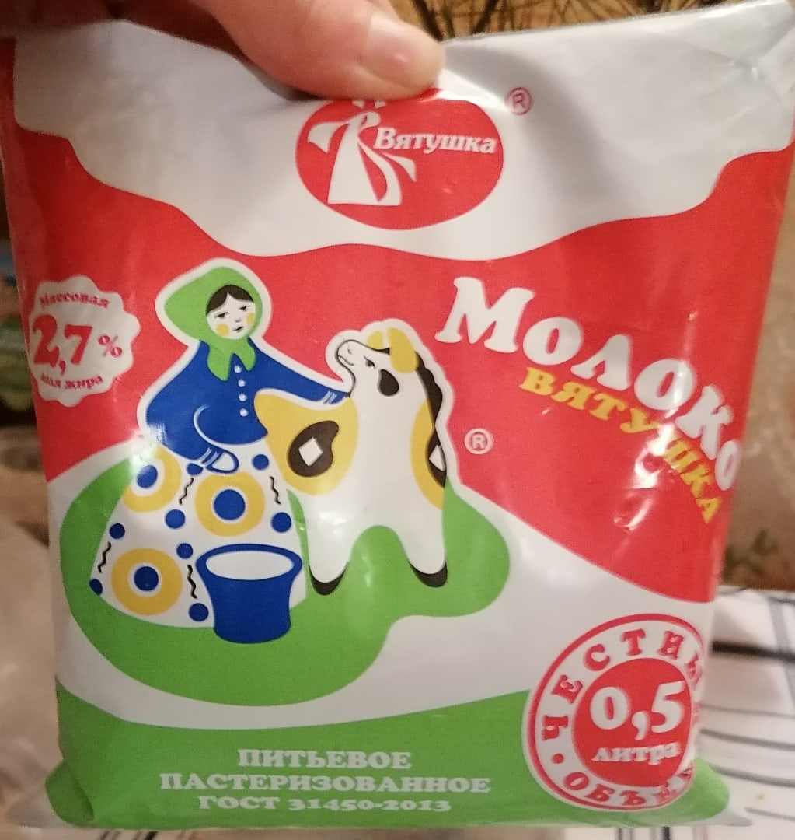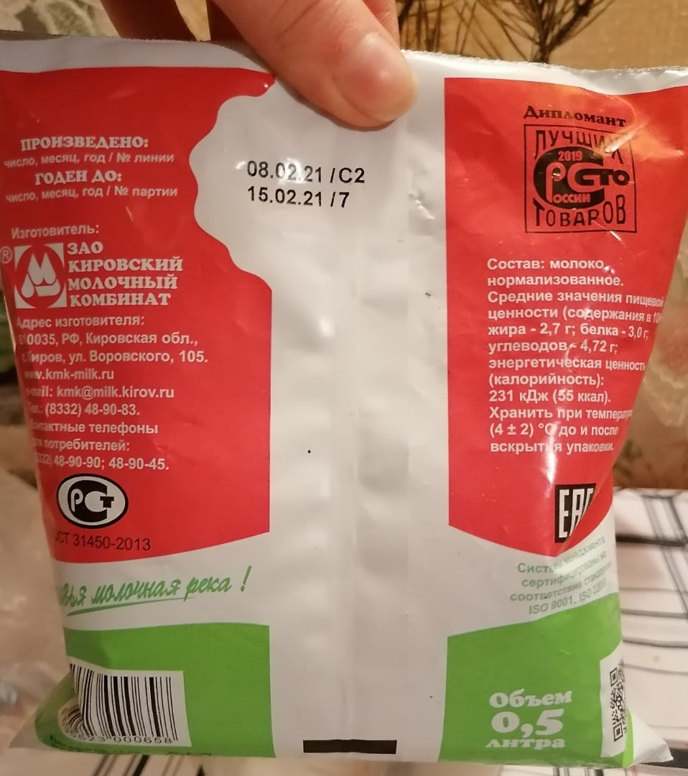
Образец №1
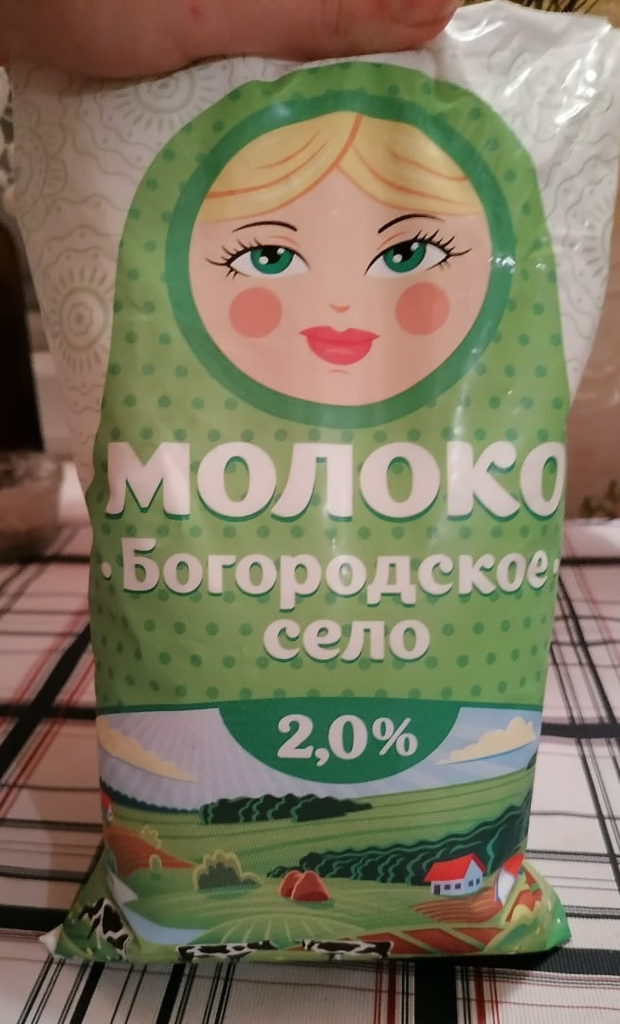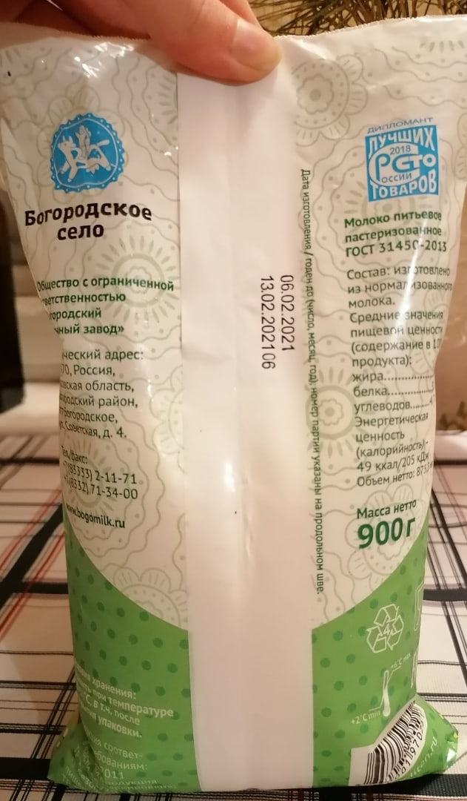
Образец №2
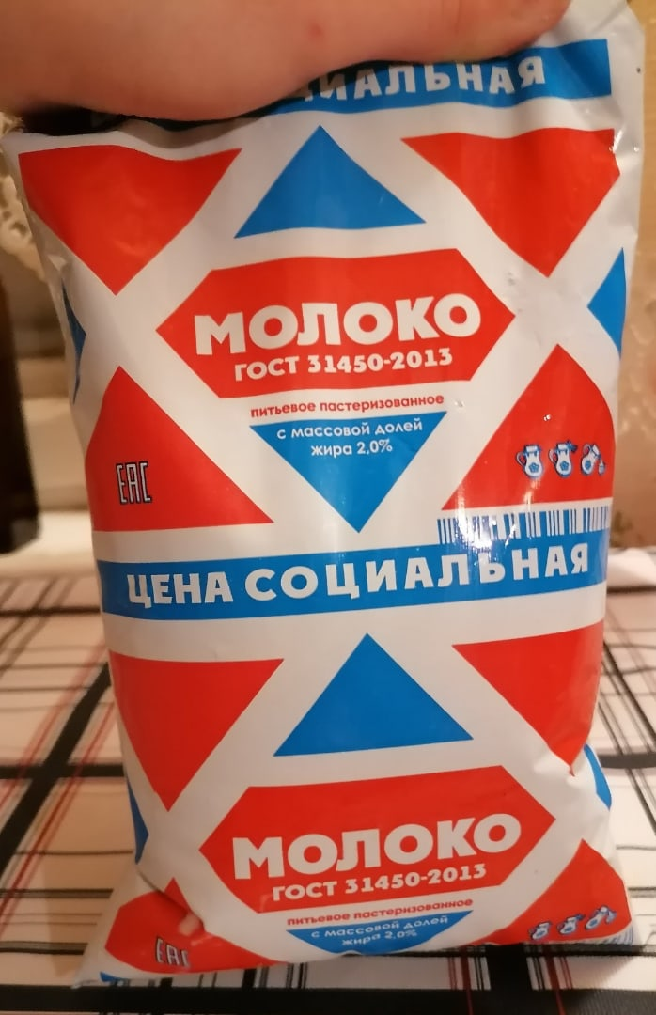 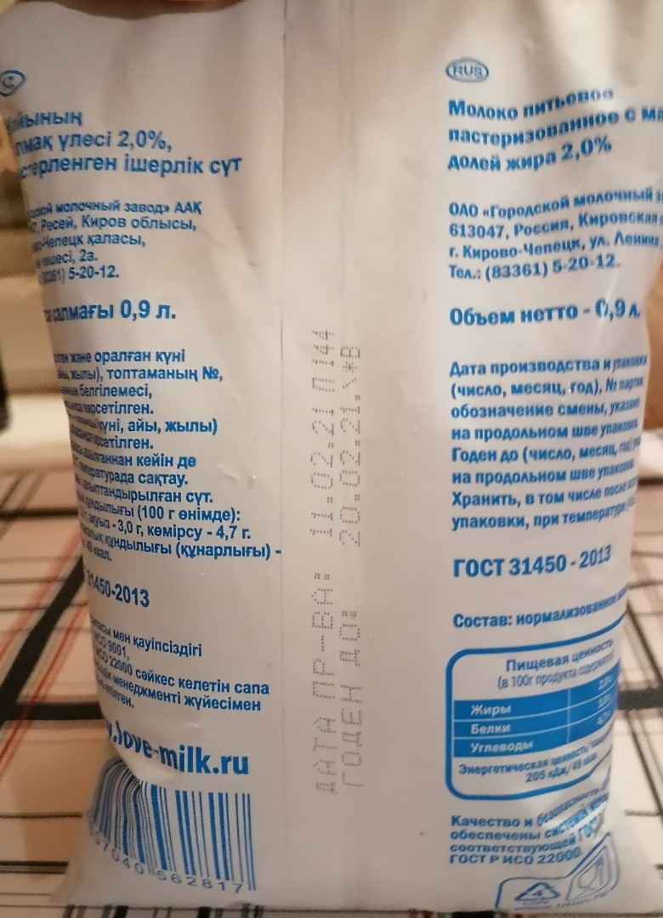Образец №3
Исследование №2
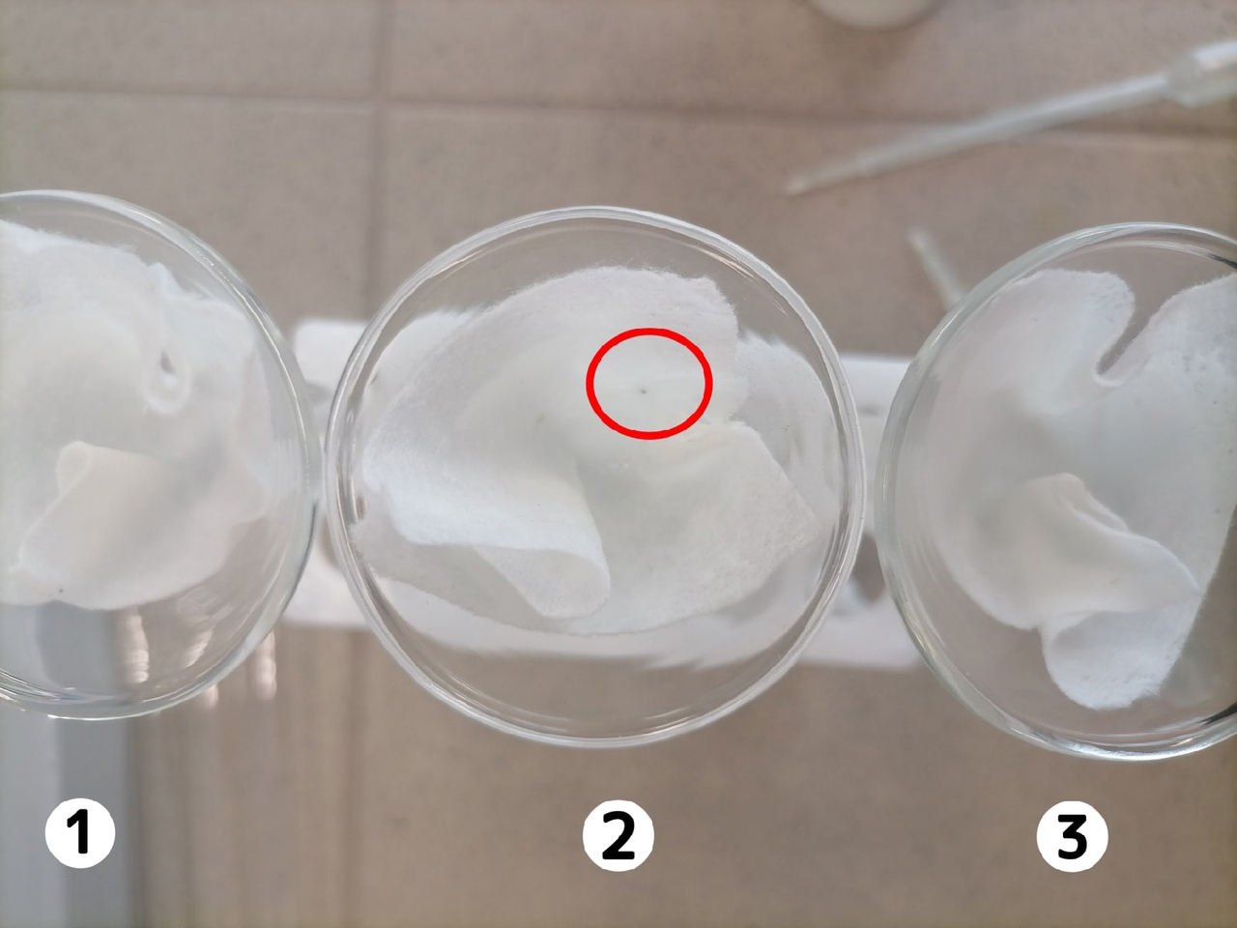
Исследование №3
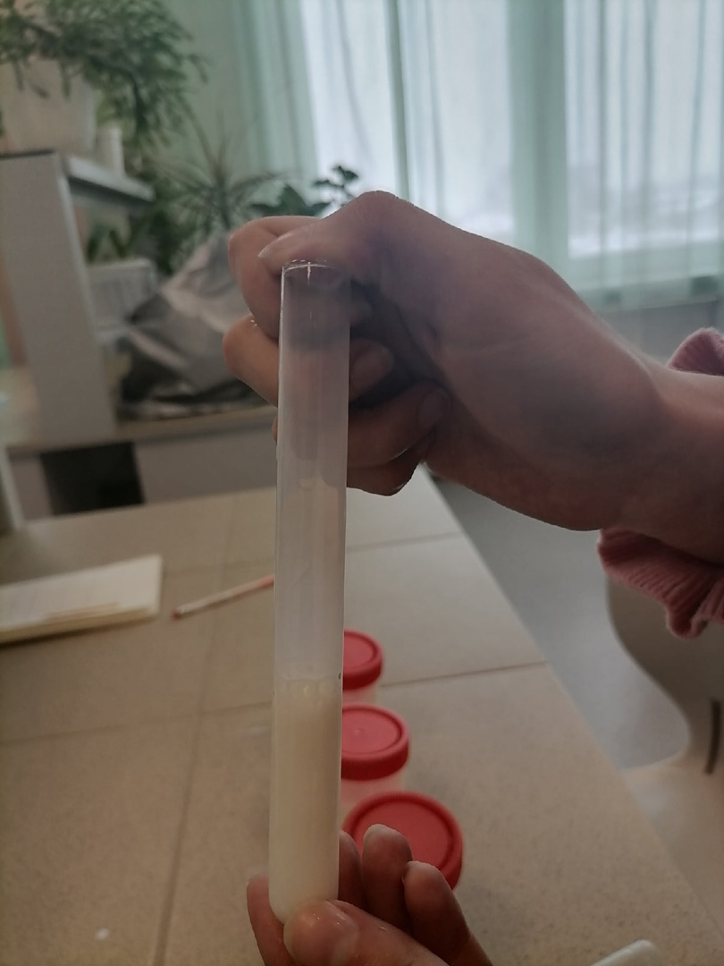
Образец №1
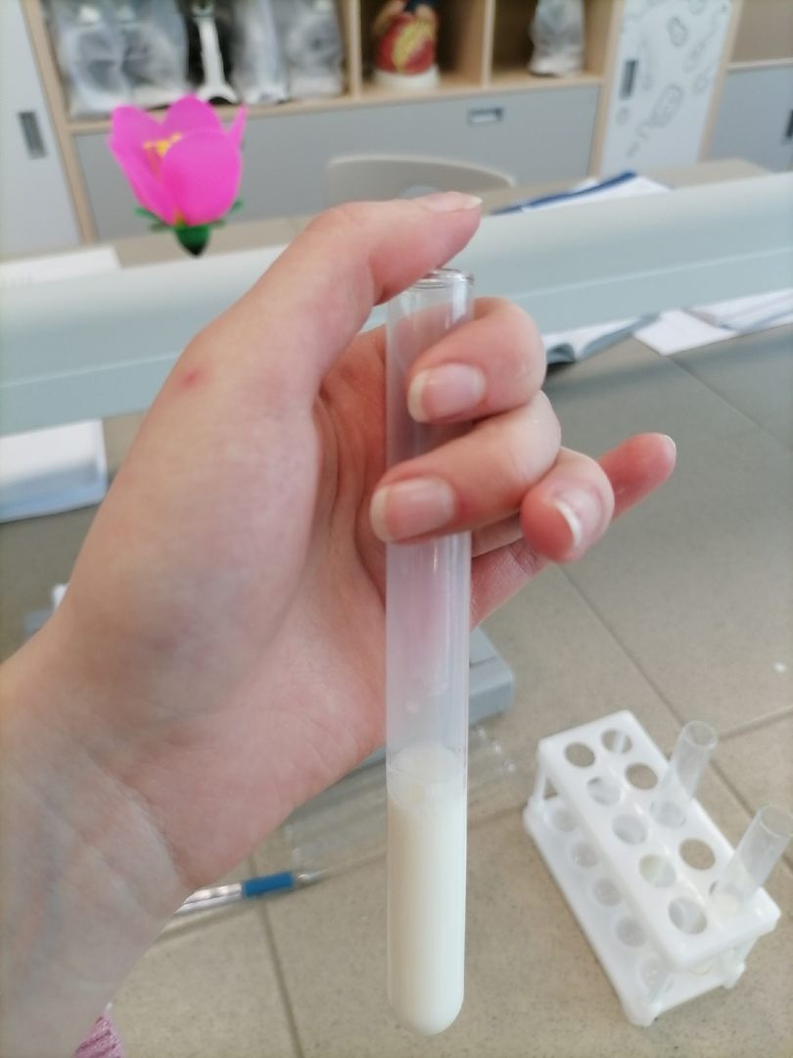
Образец №2

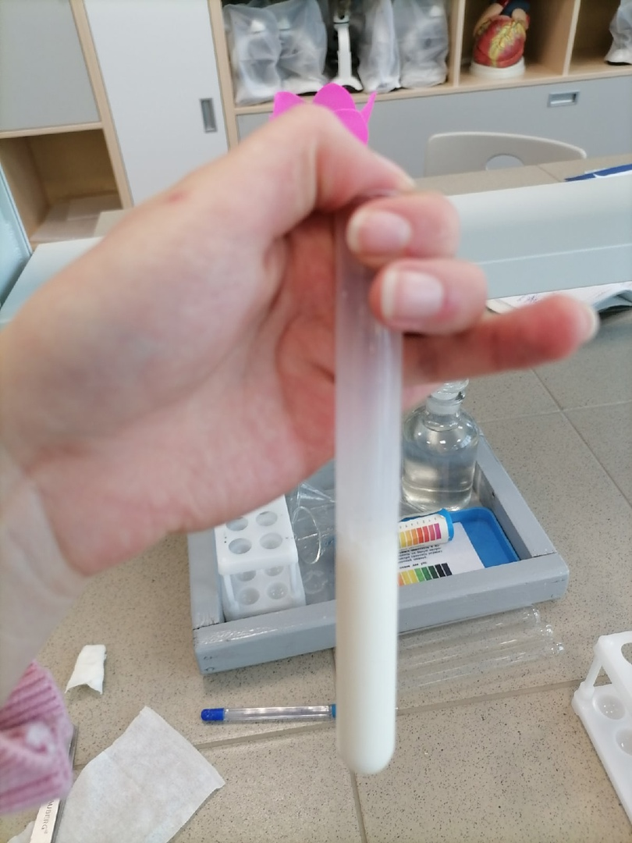
Образец №3
Исследование №4
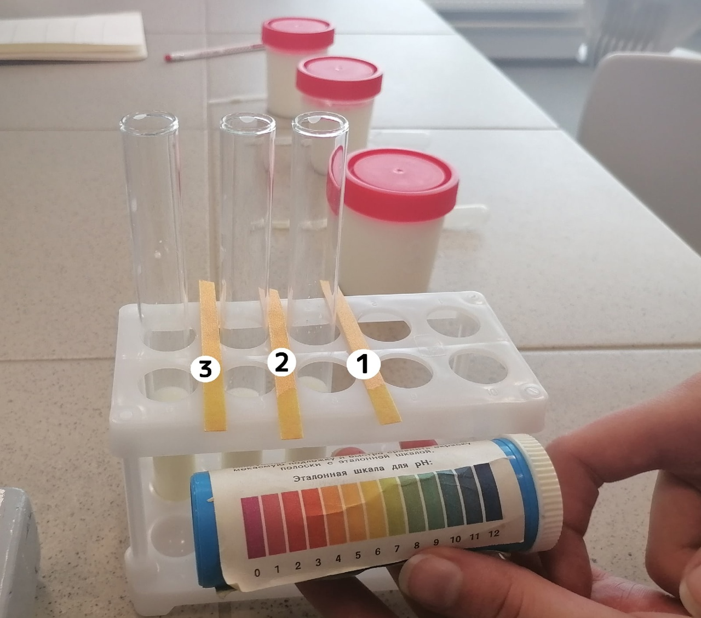
Исследование №5
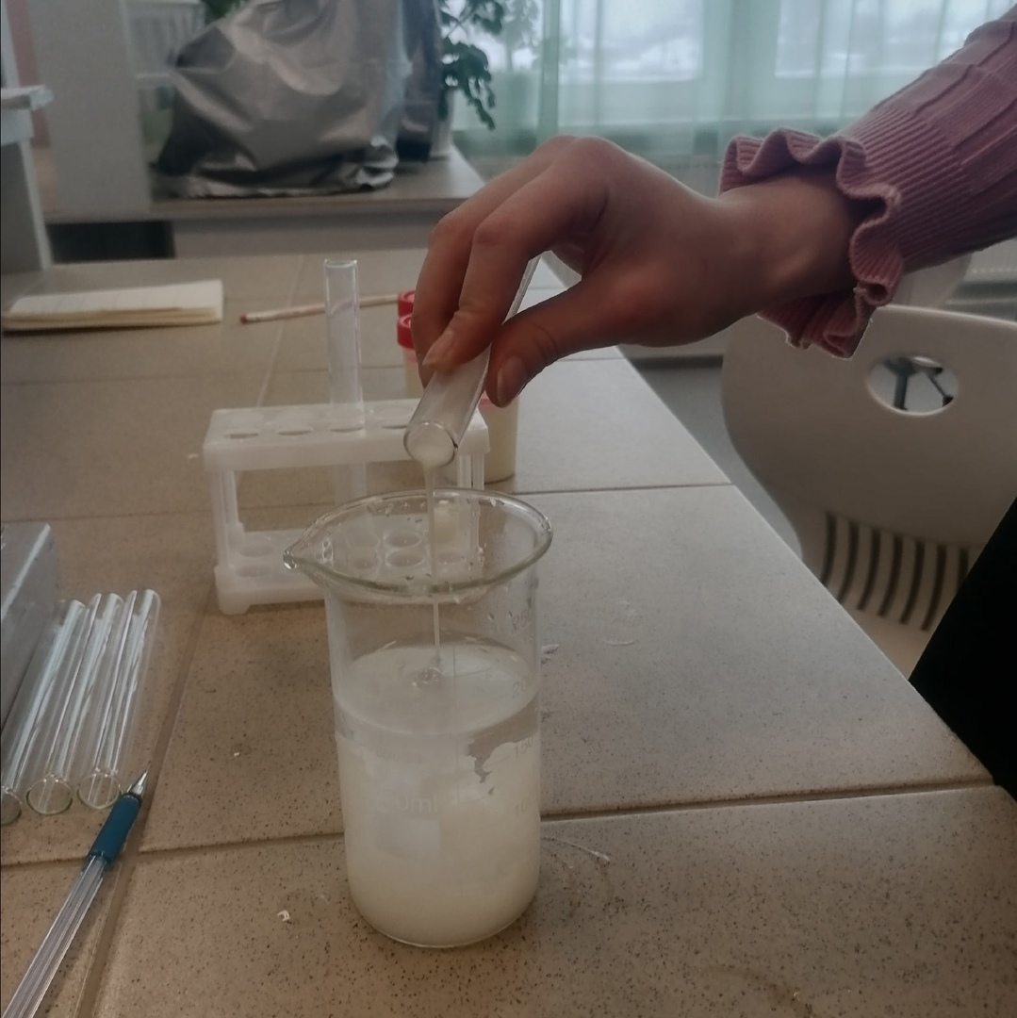 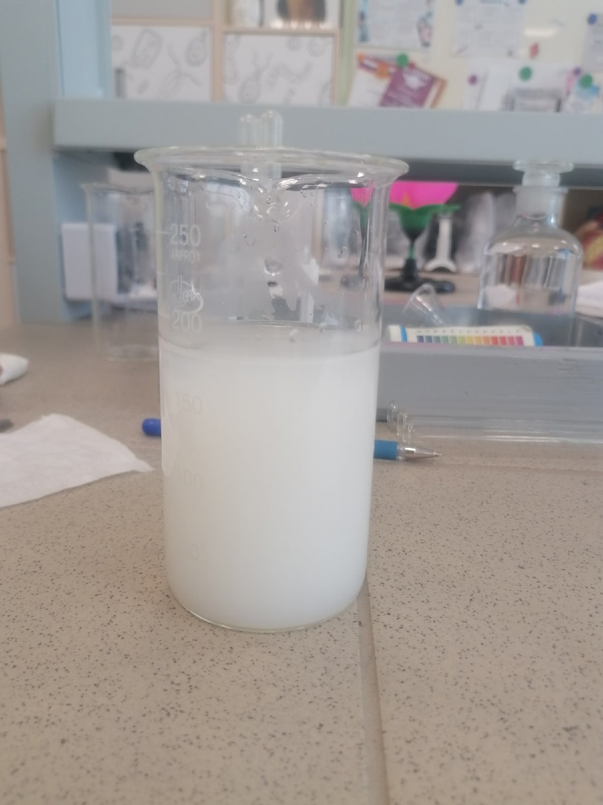 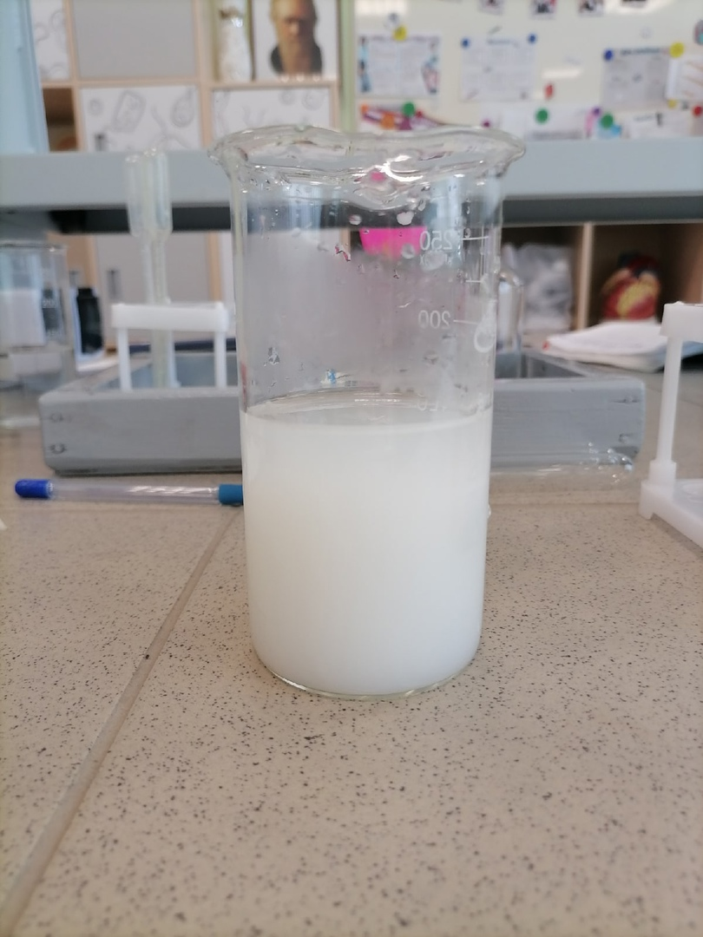 Образец №1 Образец №2 Образец№3

Исследование №6
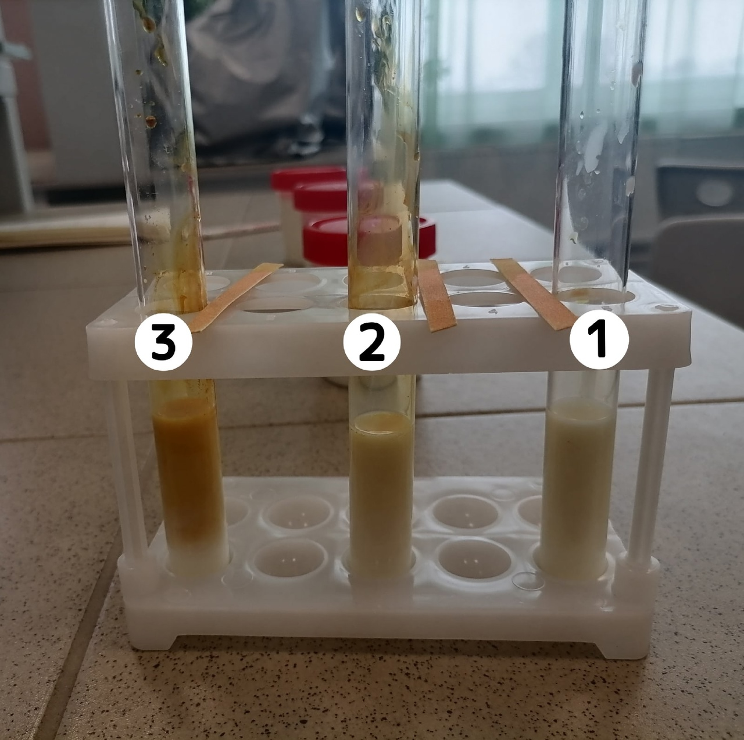

СПИСОК ИСПОЛЬЗОВАННЫХ ЛИТЕРАТУРНЫХ И ЭЛЕКТРОННЫХ ИСТОЧНИКОВ
  - Татьяна Елисеева о молоке, - Режим доступа: https://edaplus-info.turbopages.org/edaplus.info/s/drinks/milk.html
  - Журнал «Красота и здоровье» о влияние на организм молока, - Режим доступа:https://formulazdorovya.com/1552002489447615361/molochnye-produkty-vred-i-polza-vliyanie-na-organizm/
  - Сайт «Красота и Здоровье» о непереносимости молока, - Режим доступа: http://krasota1zdorove.ru/polza-moloka/
  - Технический регламент таможенного союза ТР. ТС 033/2013о безопасности молока и молочной продукции Упаковка молока, - Режим доступа: https://sudact.ru/law/reshenie-soveta-evraziiskoi-ekonomicheskoi-komissii-ot-09102013_3/tr-ts-0332013/xii/
  - Компания «Литон» о жирности молока, - Режим доступа: https://www.liton.ru/blog/zhirnost-moloka/
  - Сайт «Студопедия» о качестве молока, - Режим доступа:https://studopedia.ru/9_37317_pokazateli-kachestva-moloka.html
  - Кулинарный портал «Yumchief» об обработке молока, - Режим доступа:https://yumchief.com/articles/the-whole-truth-about-milk/
  - Кугенев П. В. Молоко и молочные продукты: учеб.пособие/ Кугенев П. В. Россельхозиздат 1985г-С.3-4
  - Азимов Г. И. Как образуется молоко: учеб.пособие/Азимов Г.И. Колос 1965г-С.4-10
  - Бренц М.Я. Молочные продукты, полезны всем: учеб.пособие/ Бренц М. Я. Легкая и пищевая промышленность 1981г.-С.5-39
  - Меркулова Н.Г. Маркировка молочной продукции:учеб.пособие/Меркулова Н.Г. Профессия 2021г-С.7-31
  - Родионов Г.В. Технология производства и оценка качества молока:учеб.пособие/ Родионов Г.В., Остроухова В.И.,Табакова Л.П. Лань 2020г-С.5-45

